<學前> 心評工具借用單 修訂日期 :2018.12.03
本借用單請務必Mail至set202x@gmail.com陳翠綾組長收，信件標題請打<學前-心評借單>；並請以收到回信作為完成手續之依據。
若未於時限內提出申請，視同放棄！倘若您想借用的工具未列入本借用單中，可根據學生的需求，在空白欄處新增即可。領取工具時
請務必點清確認後，在借單上簽名(如有缺少請當場提出)，之後歸還時如有損毀或缺少，請自負賠償責任，謝謝您的配合。
中心聯絡電話：2422-3064轉45 基隆市特教資源中心 敬啟
★注意：1.借用【魏氏幼兒智力量表第四版】、【嬰幼兒綜合發展測驗】需填製新的專用借單(如後頁)。
2.無【魏氏幼兒智力量表第四版】、【嬰幼兒綜合發展測驗】資格的學校，請提出【支援心評申請表】，由支援的心評老師
做心評工具借用。
3.以下紅字部分請務必修改填寫，原借單格式請勿任意更動位置或刪除。
4. ★部分為非消耗品,請務必歸還。
切 結 書 | 本人 陳小明 借用心評工具，名稱、內容及數量如上表所述，將妥善保管及使用，於施測結束後繳回，預計歸還日期：108年  5月3日。若有遺漏缺損，願付賠償責任，並保證工具不外洩、不濫用，謹遵測驗倫理，如有違者，願負法律責任。  立書人：陳小明 服務單位： 中正國小  身分證字號：C123456789 聯絡電話：0911-023-555 住址：基隆市中正區新豐街100號  中 華 民 國 108 年 5 月 3 日
5.請務必註明施測學生姓名班別，中心會依據施測學生人數給予份數。
施  測  學  生 | 班級
施  測  學  生 | 姓名
施  測  學  生 | 障礙類別
施  測  學  生 | 班級
施  測  學  生 | 姓名
施  測  學  生 | 障礙類別

工具名稱 | 魏氏幼兒智力量表 |  |  |  |  | 托尼非語文智力測驗  (幼兒版) |  |  |  |  |  | 修訂畢保德圖畫詞彙測驗 |  |  |  |  | 簡易個別智力量表 |  | 台灣版  自閉症  行為  檢核表 |  | 注意力缺陷/  過動障礙測驗 |  | 幼兒情緒  能力評量表 |  |  | 修訂中華適應行為量表  (幼兒園版) |  |  | 修訂學前兒童語言障礙評量表
出版 | 2013年 |  |  |  |  | 2006年 |  |  |  |  |  | 2002年 |  |  |  |  | 88年 |  | 2013年 |  | 2007年 |  | 2011年 |  |  | 95年 |  |  | 2008年
儲位 | D3 | C2 |  |  |  | D2 | D1 |  | D3 |  |  | U3 |  |  |  |  | V3 |  | E3 |  | E3 |  | W5 |  |  | G2 |  |  | W3
內容 | 工具箱 | 紀錄本 | 刪除衣物測驗卷 | 動物替代測驗卷 | 昆蟲尋找測驗卷 | 指導手冊 | 甲式題本 | 乙式題本 | 甲式計分鑰 | 乙式計分鑰 | 答案紙 | 指導手冊 | 甲式題本 | 乙式題本 | 甲式紀錄本 | 乙式紀錄本 | 工具盒 | 紀錄紙 | 指導手冊(長置於各中、小學) | 檢核表 | 指導手冊(長置於各中、小學) | 評量表 | 指導手冊 | 題本 | 計分紙 | 指導手冊(長置於各中、小學) | 常模(長置於各中、小學) | 紀錄紙 | 指導手冊 | 圖冊 | 紀錄紙
要歸還 | 請另填借單  【附件1】 |  |  |  |  | ★ | ★ | ★ | ★ | ★ |  | ★ | ★ | ★ |  |  | ★ |  | ★ |  | ★ |  | ★ | ★ |  | ★ | ★ |  | ★ | ★
借用
數量

工具名稱 | 華語兒童  理解與表達  詞彙測驗 |  |  | VMI-拜瑞-布坦尼卡,  視覺-動作統整發展測驗 |  |  |  | 感覺處理能力  剖析量表  (3-10歲) |  |  | 0到6歲  兒童發展  篩檢量表 |  | 兒童感覺統合  功能量表 |  |  |  | 幼稚園  兒童活動量評量表 |  | 兒童寫字表現評量表(寫字困難亞型與寫字先備能力分析) |  |  | 嬰幼兒  綜合發展測驗
出版 | 2013年 |  |  | 2007年 |  |  |  | 97年 |  |  | 2010年 |  | 2009年 |  |  |  | 2001年 |  | 2012年
儲位 | V2 |  |  | L2 |  |  |  | E4 |  |  | W6 |  | W4 |  |  |  | W6 |  | V4 |  |  | W2
內容 | 指導手冊 | 題本 | 紀錄本 | 實施、評分  及教學手冊 | 3歲至6歲(簡式) | 動作協調紀錄本 | 視知覺紀錄本 | 使用者手冊 | 照護者問卷 | 總結分數表 | 指導手冊 | 題本兼答案紙 | 指導手冊 | 學齡版評量表 | 學前版評量表 | 計分表 | 指導手冊 | 綜合分析表 | 指導手冊 | 紀錄紙-學前版 | 紀錄紙-學齡版 | 工具箱 | 篩選測驗紀錄紙 | 診斷測驗紀錄紙
要歸還 | ★ | ★ |  | ★ |  |  |  | ★ |  |  | ★ |  | ★ |  |  |  | ★ |  | ★ |  |  | 請另填借單  【附件4】
借用
數量

工具名稱 | 文蘭適應  行為量表 |  | 學前幼兒與國小低年級兒童  口語語法診斷測驗 |  |  |  |  | 廣泛性發展障礙自閉症暨智能障礙者量表 |  | 社會適應表現  檢核表 |  | 電腦化注意力診斷測驗 |  | 自閉症兒童  行為檢核表  (張正芬教授) |  | 高功能自閉症亞斯伯格症行為檢核表  (張正芬教授)
出版 | 2004年 |  | 95年 |  |  |  |  | 2007年 |  | 2006年 |  | 2014年
儲位 | G3 |  | I2 |  |  |  |  | E5 |  | G2 |  | M2 | 由中心  Mail提供 | 檔案由中心  Mail提供 |  | 檔案由中心  Mail提供
內容 | 指導手冊 | 紀錄紙-教室版(綠色) | 指導手冊 | 圖冊 | 登錄表 | 接受性-測驗紀錄本 | 表達性-測驗紀錄本 | 指導手冊 | 評量表 | 指導手冊 | 檢核表 | 指導手冊 | 電腦編號 | 切結分數對照表 | 學前兒童用-檢核表 | 切結分數對照表 | 學前兒童用-檢核表
要歸還 | ★ |  | ★ | ★ |  |  |  | ★ |  | ★ |  | ★
借用
數量

工具名稱 | 綜合心理  能力測驗(CMAS) |  |  |  |  | 零歲至三歲華語嬰幼兒  溝通及語言篩檢測驗 |  |  | 學前至九年級注意力缺陷  過動症學生行為特徵篩選  量表 |  |  | 學前兒童社會行為評量系統
出版 |  |  |  |  |  | 2009年 |  |  | 2016年 |  |  | 2016年
儲位 |  |  |  |  |  | V3 |  |  | M1 |  |  | W1
內容 | 工具箱 | 視覺搜尋測驗 | 甲式-紀錄紙 | 乙式-紀錄紙 | 丙式-紀錄紙 | 指導手冊 | 如何提升幼兒的語言能力小冊 | 紀錄本 | 指導手冊 | 教師版-紀錄本 | 家長版-紀錄本 | 指導手冊 | 題本-教師版 | 題本-家長版 | 計分紙-教師版 | 計分紙-家長版
要歸還 | ★ |  |  |  |  | ★ | ★ |  | ★ |  |  | ★
借用
數量

【附件1】魏氏幼兒智力量表第四版(WPPSI–IV）-心評工具借用單
本校為進行特殊教育學生篩選、鑑定工作，特向基隆市特殊教育資源中心商借下列心理評量工具：
內容說明 |  |  | 借用數量 |  |  |  |  | 是否歸還 |  |  | 備註
 |  |  |  |  |  |  |  | 是 | 否
工具箱 |  |  |  |  |  | 箱號： |  | V |  |  | 一校一套為原則  領取時：請於【附件3】對點工具
記錄本(2歲6個月-3歲11個月) |  |  |  |  |  |  |  |  | V |  | 施測幾位學生借用幾份
記錄本(4歲-7歲11個月)
刪除衣物測驗卷 |  |  |  |  |  |  |  |  | V
動物替代測驗卷 |  |  |  |  |  |  |  |  | V
昆蟲尋找測驗卷 |  |  |  |  |  |  |  |  | V
施測  學生 | 班級
施測  學生 | 姓名
共計 項。(本表不敷使用可自行增加。)
借用期間自民國107年 月 日起，至民國107年 11 月 23 日止。借用心評工具期間本校願善盡保管之責，若因使用不當造成心評工具
遺失、損毁或有內容外洩情形，務必依本中心心評工具管理規定回報核備，辦理相關賠償事宜。
此 致 基隆市特殊教育資源中心
借用單位：中正國小 承辦人簽章： (承辦人需負責妥善保管心評工具) 主管簽章：
手機號碼： 辦公室電話： E-mail:
魏氏施測老師姓名： 施測老師曾經是否附上資格證明：是□ 否□
中華民國 107 年 08 月 27 日(請 加 蓋 學 校 關 防)

【附件2】增借魏氏箱-申請表
申請學校:
申請人:
申請增借數量: | 增借 箱魏氏
增借原因:
中心是否同意增借: | 是□ 否□

【附件3】魏氏幼兒四版-工具核對清單
以下工具清單請務必對點清楚，對點完請於右方打 ✓
項目 |  |  |  | 數量 | 借用清點 | 歸還清點
1 | 指導手冊 |  |  | 1本
2 | 技術和解釋手冊 |  |  | 1本
3 | 刺激卡片冊1(黑色)、2(紅色)、3(藍色) |  |  | 3本
4 | 圖形設計測驗器材 (14個紅白方塊) |  |  | 1盒
5 | 動物園動物卡 (左36張，右28張) |  |  | 共64張
6 | 物型配置拼板 (依盒上數量核對) |  |  | 共13盒
7 | 物型配置放置示意圖遮版 |  |  | 1個
8 | A4夾 | 昆蟲尋找測驗計分紙板 (A-F面) |  | 3張
9 | A4夾 | 刪除衣物測驗透明計分紙板 (描圖紙) |  | 1張
10 | A4夾 | 動物替代測驗計分紙板 (A-B面) |  | 1張
11 | A4夾 | 動物園配置圖 (共6種圖) |  | 3張
12 | 橘黃色筆 |  |  | 2支
工具對點無誤後，  請於右方簽名以示負責 |  |  | 領取者：  日期：民國 年 月 日 |  | 歸還者：  日期：民國 年 月 日

【附件4】嬰幼兒綜合發展測驗-心評工具借用單
本校為進行特殊教育學生篩選、鑑定工作，特向基隆市特殊教育資源中心商借下列心理評量工具：
內容說明 |  |  | 借用數量 |  |  |  |  | 是否歸還 |  | 備註
 |  |  |  |  |  |  |  | 是 | 否
工具箱 |  |  |  |  |  | 箱號： |  | V |  | 一校一套為原則  領取時：請於【附件5】對點工具
【篩選】測驗紀錄紙 |  |  |  |  |  |  |  |  | V | 施測幾位學生借用幾份
【診斷】測驗紀錄紙 |  |  |  |  |  |  |  |  | V
施測  學生 | 班級
施測  學生 | 姓名
共計 項。(本表不敷使用可自行增加。)
借用期間自民國107年 月 日起，至民國107年 月 日止。借用心評工具期間本校願善盡保管之責，若因使用不當造成心評工具
遺失、損毁或有內容外洩情形，務必依本中心心評工具管理規定回報核備，辦理相關賠償事宜。
此 致 基隆市特殊教育資源中心
借用單位：中正國小 承辦人簽章： (承辦人需負責妥善保管心評工具) 主管簽章：
手機號碼： 辦公室電話： Email:
施測老師姓名： 施測老師曾經是否附上資格證明：是□ 否□ (如否，請附上【附件5】嬰幼兒資格證明才可施測)
中華民國 107 年 5 月 8 日(請 加 蓋 學 校 關 防)
----------------------------------------------------------------------------------------------------------------------------------------------------------------------------------------------------------
領取人： 領取人：
日期：民國 年 月 日。 日期：民國 年 月 日。

【附件5】嬰幼兒綜合發展測驗-工具核對清單(擇一)
以下工具清單請務必對點清楚，對點完請於右方打 ✓
項目 |  |  | 數量 | 借用清點 | 歸還清點 | 項目 |  |  | 數量 | 借用清點 | 歸還清點
1 | 洋娃娃1個、束口袋1個、杯子1個 |  | 3個 |  |  | 14 | 彩色筆 |  | 1隻
2 | 小毛巾 |  | 1條 |  |  | 15 | 洞洞板 |  | 1片
3 | 塑膠球1顆、紅色毛線球1顆 |  | 2顆 |  |  | 16 | 白色小圓柱 |  | 5根
4 | 小圓瓶(內含串珠5顆、線繩子1顆) |  | 1瓶 |  |  | 17 | 餐具組  (內含湯匙1根、筷子1副) |  | 1盒
5 | 大玩具汽車(含綁線) |  | 1個 |  |  | 18 | 鏡子 |  | 1面
6 | 顏色膠帶 |  | 1捲 |  |  | 19 | 硬卡故事書 |  | 1本
7 | 葡萄積木(雪花積木) |  | 2個 |  |  | 20 | 編制報告1本、指導手冊1本、  常模1本 |  | 3本
8 | 形狀版1片、幾何塊3片 |  | 4片 |  |  | 21 | 圖卡冊1本 |  | 1本
9 | 盒裝 | 小汽車2台、鑰匙2台 | 1盒 |  |  | 22 | 牛皮紙袋 | 故事圖卡4片 | 1袋
10 | 盒裝 | 立方體積木20塊 | 1盒 |  |  | 23 | 牛皮紙袋 | 剪工紙型N張(耗材) | 1袋
11 | 盒裝 | 幾何片18片 | 1盒 |  |  | 24 | 牛皮紙袋 | 1~10數字卡10張 | 1袋
12 | 剪刀 |  | 1把 |  |  | 25 | 牛皮紙袋 | 獎勵貼紙N張、糖果紙1張 | 1袋
13 | 銅搖鈴1個、玩具雙頭搖鈴1個 |  | 2個 |  |  | 26 | 牛皮紙袋 | 牛型拼圖4片、圓形拼圖2片 | 1袋
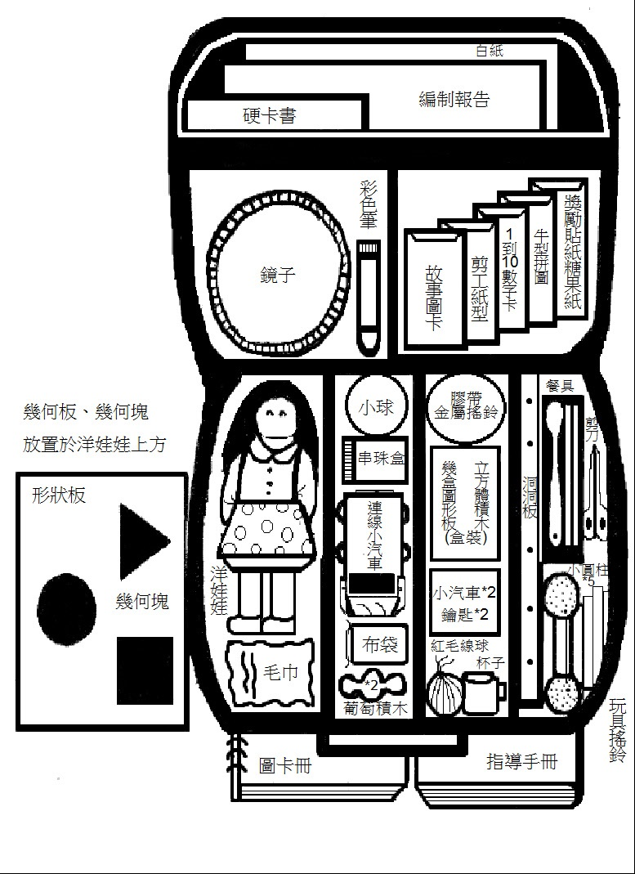
【附件6】嬰幼兒綜合發展測驗-工具核對清單(擇二)

